Календарен план за 2021година на Народно Читалище **„Просвета -1926г.” с.Михалич**

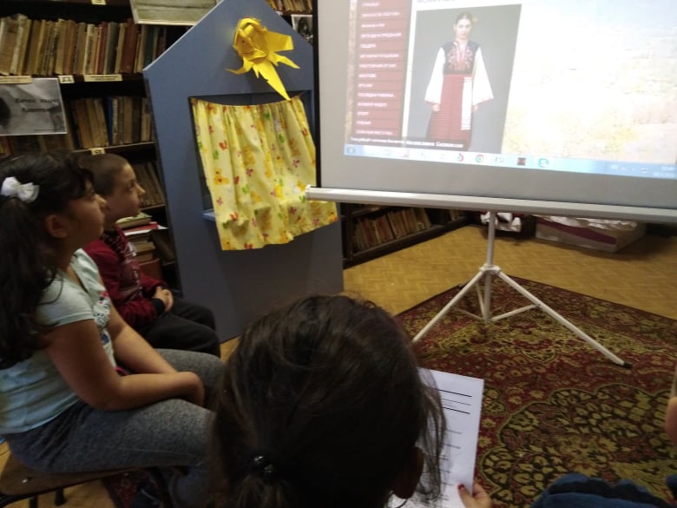

|  |  |  |
| --- | --- | --- |
| Дата | Проява | Място на провеждане |
| 1 | 2 | 4 |

**Месец Януари**

21.01 - Ден на родилната помощ/**Бабинден**/- Читалището

Общоселско тържество с оркестър.

**Месец Февруари**

14.02- Влюбени и лозари-емоции и традиции-

Тържество- Читалището

19.02- Годишнина от обесването на Васил Левски-

патронен празник на ОУ”Васил Левски”

с.Михалич- изготвяне на табло

ОУчилище

**месец Март**

01.03- Изложба на мартеници и картички-

саморъчно изработени от деца- Читалището

03.03 - Национален празник-изготвяне на табло Читалището

08.03 - История и бъдище на празника-все

пак да подарим цвете-общоселски

празник Читалището

21.03- Пролетта дойде- Читалището

**Месец Април**

08.04- Международен ден на ромите Читалището

**Месец Май**

24.05- Ден на славянската писменост- ОУчилище

**Месец Юни**

01.06- Ден на детето –викторинта и раздаване на награди

Читалището-

**Месец Август**

01-31.08-Участия на самодейния състав в

събори и фолклорни конкурси-

**Месец Октомври**

01.11- Ден на пенсионера –поздравителна

Програма към пенсионерите- Читалището

**Месец Ноември**

01.11- Ден на будителите - изнасяне на Читалището

табло и гледане на презентация

**Месец Декември**

23.12- Коледно тържество Читалището